**Информация о количестве и тематике обращений граждан, поступивших**

**в Администрацию городского округа Мытищи в августе 2024 года**

В августе 2024 года на рассмотрение в Администрацию городского округа Мытищи поступило  **1672** обращения граждан.

*Актуальные темы месяца:*

* Вопросы земельно-имущественных отношений
* Вопросы благоустройства и содержания территории
* Вопросы жилищно-коммунального хозяйства
* Правовые вопросы
* Вопросы безопасности дорожного движения и транспортного обслуживания

|  |  |
| --- | --- |
| **Вопрос деятельности** | **Количество** |
| Вопросы земельно-имущественных отношений | 332 |
| Вопросы жилищно-коммунального хозяйства | 113 |
| Вопросы благоустройства и содержания территории | 151 |
| Вопросы образования | 47 |
| Вопросы безопасности дорожного движения и транспортного обслуживания | 60 |
| Правовые вопросы | 76 |
| Вопросы потребительского рынка и услуг | 22 |
| Вопросы капитального строительства | 41 |
| Вопросы градостроительного развития | 46 |
| Вопросы МКУ ТУ «Пироговский» | 52 |
| Вопросы МКУ ТУ «Федоскино» | 39 |
| Вопросы территориальной безопасности | 5 |
| Вопросы по регулированию тарифно-ценовой политики | 37 |
| Разное | 47 |

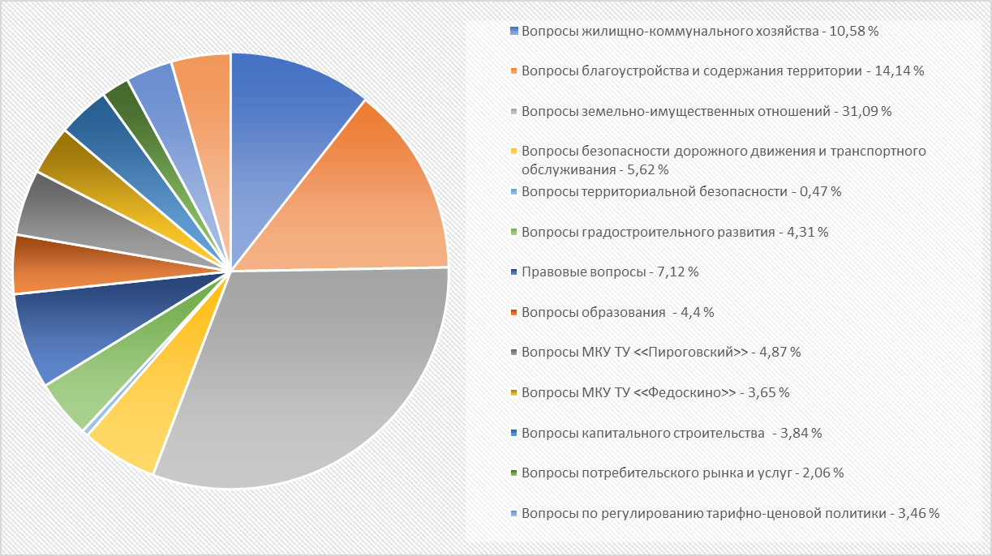

*В соответствии с утвержденным графиком проведения приема граждан должностными лицами Администрации, в августе 2024 года на личном приеме принято 34 гражданина.*